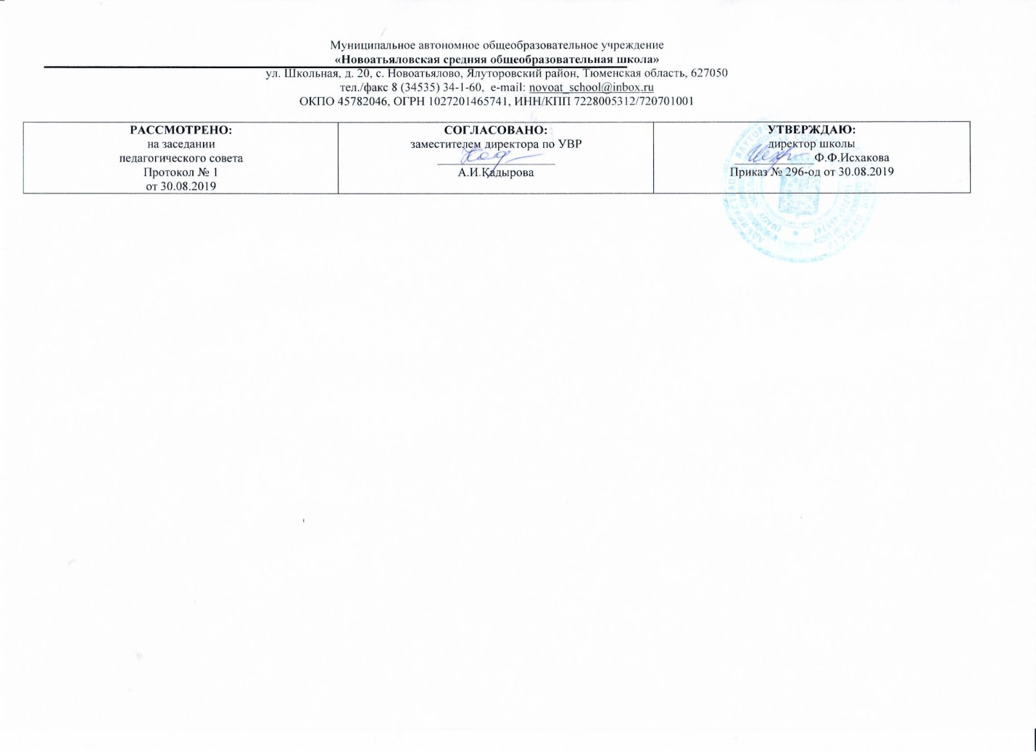

**Рабочая программ**

по учебному предмету

Информатика и ИКТ

на 2019-2020учебный год

10 класс

(среднее общее образование)

Составитель РП

Нурмухаметова Гульнара Хабибулловна., учитель информатики и математики, первая категория

2019

**ТРЕБОВАНИЯ К УРОВНЮ ПОДГОТОВКИ УЧАЩИХСЯ**

В результате изучения информатики и ИКТ на базовом уровне ученик должен:

**знать/понимать:**

* основные технологии создания, редактирования, оформления, сохранения, передачи информационных объектов различного типа с помощью современных
* программных средств информационных и коммуникационных технологий;
* назначение и виды информационных моделей, описывающих реальные объекты и процессы;
* назначение и функции операционных систем;

**уметь:**

* оперировать различными видами информационных объектов, в том числе с помощью компьютера, соотносить полученные результаты с реальными объектами;
* распознавать и описывать информационные процессы в социальных, биологических и технических системах;
* использовать готовые информационные модели, оценивать их соответствие реальному объекту и целям моделирования;
* оценивать достоверность информации, сопоставляя различные источники;
* иллюстрировать учебные работы с использованием средств информационных технологий;
* создавать информационные объекты сложной структуры, в том числе гипертекстовые документы;
* просматривать, создавать, редактировать, сохранять записи в базах данных, получать необходимую информацию по запросу пользователя;
* наглядно представлять числовые показатели и динамику их изменения с помощью программ деловой графики;
* соблюдать правила техники безопасности и гигиенические рекомендации при использовании средств ИКТ;
* использовать приобретенные знания и умения в практической деятельности и повседневной жизни для:
* эффективного применения информационных образовательных ресурсов в учебной деятельности, в том числе самообразовании;
* ориентации в информационном пространстве, работы с распространенными автоматизированными информационными системами;
* автоматизации коммуникационной деятельности;
* соблюдения этических и правовых норм при работе с информацией;
* эффективной организации индивидуального информационного пространства;
* понимания взаимосвязи учебного предмета с особенностями профессий и профессиональной деятельности, в основе которых лежат знания по данному учебному предмету.

**ОСНОВНОЕ СОДЕРЖАНИЕ УЧЕБНОГО ПРЕДМЕТА «Информатика и ИКТ»**

**Обязательный минимум содержания:**

* Базовые понятия информатики и информационных технологий.
* Информация и информационные процессы.
* Системы, образованные взаимодействующими элементами, состояния элементов, обмен информацией между элементами, сигналы.
* Классификация информационных процессов. Выбор способа представления информации в соответствии с поставленной задачей.
* Универсальность дискретного (цифрового) представления информации.
* Двоичное представление информации.
* Поиск и систематизация информации. Хранение информации; выбор способа хранения информации. Передача информации в социальных, биологических и технических системах. Преобразование информации на основе формальных правил.
* Алгоритмизация как необходимое условие его автоматизации. Особенности запоминания, обработки и передачи информации человеком. Организация личной информационной среды.
* Защита информации. Использование основных методов информатики и средств ИКТ при анализе процессов в обществе, природе и технике. Информационные

модели и системы. Информационные (нематериальные) модели. Использование информационных моделей в учебной и познавательной деятельности. Назначение и

виды информационных моделей. Формализация задач из различных предметных областей. Структурирование данных. Построение информационной модели для

решения поставленной задачи. Оценка адекватности модели объекту и целям моделирования (на примерах задач различных предметных областей).

* Компьютер как средство автоматизации информационных процессов Аппаратное и программное обеспечение компьютера. Архитектуры современных компьютеров. Многообразие операционных систем. Выбор конфигурации компьютера в зависимости от решаемой задачи. Программные средства создания информационных объектов, организация личного информационного пространства, защиты информации. Программные и аппаратные средства в различных видах профессиональной деятельности. Средства и технологии создания и преобразования информационных объектов.
* Текст как информационный объект. Автоматизированные средства и технологии организации текста. Основные приемы преобразования текстов. Гипертекстовое представление информации.
* Динамические (электронные) таблицы как информационные объекты. Средства и технологии работы с таблицами. Назначение и принципы работы электронных таблиц. Основные способы представления математических зависимостей между данными. Использование электронных таблиц для обработки числовых данных (на примере задач из различных предметных областей).
* Графические информационные объекты. Средства и технологии работы с графикой. Создание и редактирование графических информационных объектов средствами графических редакторов, систем презентационной и анимационной графики.
* Базы данных. Системы управления базами данных. Создание, ведение и использование баз данных при решении учебных и практических задач.
* Средства и технологии обмена информацией с помощью компьютерных сетей (сетевые технологии). Локальные и глобальные компьютерные сети. Аппаратные и программные средства организации компьютерных сетей.
* Поисковые информационные системы. Организация поиска информации. Описание объекта для его последующего поиска.
* Основы социальной информатики. Основные этапы становления информационного общества. Этические и правовые нормы информационной деятельности человека.
* Учебный план образовательного учреждения отводит 34 часов в соответствии с федеральным компонентом для изучения учебного предмета «Информатика и ИКТ» на базовом уровне, из расчета 1 час в неделю.
* Программа рассчитана на 1 ч. в неделю, в 1 полугодие — 17 часов; во 2 полугодие -17 часов, всего 34 часов
* Программой предусмотрено проведение: количество практических работ — 22, количество контрольных работ -4.

1. **Введение. Информация и информационные процессы (4 часа)**
2. **Информационные технологии (14 часов)**
3. **Коммуникационные технологии (14 часов)**
4. **Итоговое повторение (2 часа)**

**ТЕМАТИЧЕСКОЕ ПЛАНИРОВАНИЕ С ОПРЕДЕЛЕНИЕМ ОСНОВНЫХ ВИДОВ УЧЕБНОЙ ДЕЯТЕЛЬНОСТИ**

|  |  |  |
| --- | --- | --- |
| **Введение. Информация и информационные процессы (4 часа)**  Цель: Систематизация знаний по теме: «Информация и информационные процессы». | | |
| **№ урока** | **Тема урока** | **Количество часов** |
| 1. | Инструктаж по технике безопасности и правилам поведения в кабинете информатики.  Информация и информационные процессы. | 1 |
| 2. | Содержательный подход к измерению информации | 1 |
| 3. | Алфавитный подход к измерению информации | 1 |
| 4. | Контрольная работа №1 «Различные подходы к определению количества информации»  Контроль знаний | 1 |
| **Информационные технологии (14 часов)**  Цель: Формирование понимания у учащихся понятий «информационные технологии», «виды информационных технологий»; знакомство учащихся с понятиями: информационные системы, источник и приемник информации. | | |
| 5 | Анализ контрольной работы. Кодирование текстовой информации.  Практическая работа № 1 «Кодировка русских букв» | 1 |
| 6. | Создание и форматирование документов в текстовых редакторах | 1 |
| 7. | Практическая работа № 2 «Создание и форматирование документа» | 1 |
| 8. | Компьютерные словари и системы компьютерного перевода текстов. | 1 |
| 9. | Системы оптического распознавания документов  Практическая работа № 3 «Сканирование «бумажного» и распознавание электронного документа» | 1 |
| 10. | Кодирование графической информации. Растровая графика. Практическая работа № 4 «Кодирование графической информации. Растровая графика» | 1 |
| 11. | Векторная графика.  Практическая работа № 5. «Трехмерная векторная графика» | 1 |
| 12. | Кодирование звуковой информации.  Практическая работа № 6 «Создание и редактирование оцифрованного звука» | 1 |
| 13. | Компьютерные презентации. | 1 |
| 14. | Практическая работа № 7 Разработка презентации «Устройство компьютера» | 1 |
| 15. | Представление числовой информации с помощью систем счисления.  Практическая работа № 8 «Перевод чисел из одной системы счисления в другую с помощью Калькулятора» | 1 |
| 16. | Электронные таблицы.  Практическая работа № 9 «Относительные, абсолютные и  смешанные ссылки в электронных таблицах» | 1 |
| 17. | Построение диаграмм и графиков.  Практическая работа № 10 «Построение диаграмм различных типов». | 1 |
| 18. | Контрольный тест «Информационные технологии»  Контроль знаний | 1 |
| **Коммуникационные технологии (14 часов)**   * Цель: Изучить единства информационных принципов строения и функционирования самоуправляемых систем различной природы. Формирование основ научного мировоззрения. Изучение основных приемов поиска информации. Этика общения в сети Интернет. | | |
| 19. | Анализ контрольного теста. Локальные компьютерные сети.  Практическая работа № 11 «Предоставление общего доступа к принтеру в локальной сети» | 1 |
| 20. | Глобальная компьютерная сеть Интернет. Подключение к Интернету. | 1 |
| 21. | Практическая работа № 12 «Создание подключения к Интернету. Подключение к Интернету и определение IP-адреса» | 1 |
| 22. | Всемирная паутина.  Практическая работа № 13 «Настройка браузера» | 1 |
| 23. | Электронная почта.  Практическая работа № 14 «Работа с электронной почтой» | 1 |
| 24. | Общение в Интернете в реальном времени. Практическая работа № 15 «Общение в реальном времени в глобальной и локальных компьютерных сетях» | 1 |
| 25. | Практическая работа № 16 «Работа с файловыми архивами» | 1 |
| 26. | Практическая работа № 17 «Геоинформационные системы в Интернете» | 1 |
| 27. | Практическая работа № 18 «Поиск в Интернете» | 1 |
| 28. | Электронная коммерция в Интернете. Библиотеки, энциклопедии и словари в Интернете.  Практическая работа № 19 «Заказ в Интернет-магазине» | 1 |
| 29. | Основы языка разметки гипертекста  Практическая работа № 20 «Разработка сайта с использованием Web-редактора» | 1 |
| 30. | Практическая работа №21 «Разработка сайта с использованием Web-редактора» | 1 |
| 31. | Практическая работа №22 «Разработка сайта с использованием Web-редактора» | 1 |
| 32. | Практическая контрольная работа №3 «Коммуникационные технологии» | 1 |
| **Итоговое повторение(2 часа)**  Цель: Систематизация знаний за курс информатики и ИКТ в 10 классе. | | |
| 33. | Итоговый тест. Контроль знаний | 1 |
| 34. | Анализ итогового теста. | 1 |